北 京 公 路 学 会 信 息
2021年第19期（总第297期）
北京公路学会 2021年10月27 日

中国公路学会召开第九届全国会员代表大会

2021年10月24日，中国公路学会第九届全国会员代表大会在北京国际会议中心召开。307名代表出席了会议，其中包括北京公路学会推荐的7名代表。
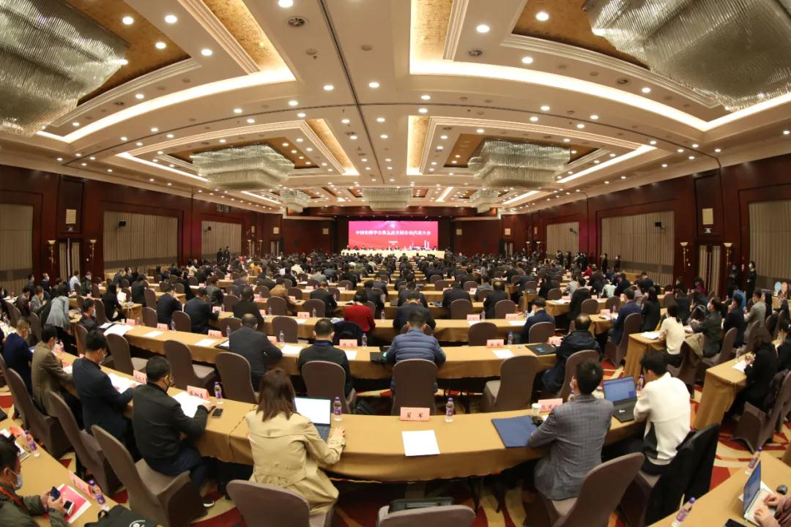
中国科协、交通运输部的领导出席了会议并讲话，会议还表彰荣誉理事、先进单位会员和优秀个人会员。按照大会的各项议程，在通过了第八届理事会工作报告、第八届理事会财务报告和监事工作报告后，通过选举和表决方法选举张久昌为总监票人、王平原、兰春承为监票人，对大会选举和表决事项进行全过程监督。大会投票表决《中国公路学会章程(修改草案）》、中国公路学会会费标准；投票选举了中国公路学会第九届理事会178名理事、第一届监事会3名监事和监事长。北京公路学会推荐的陈贺、李英平、孙文龙三位同志当选理事会理事；国道通公路设计研究院股份公司副总经理兼总工程师杨建国当选理事。在召开的第九届理事会第一次会议，投票选举了第九届理事会60名常务理事，北京公路学会理事长陈贺当选为常务理事。并选举出中国公路学会第九届理事会领导机构。
在召开的中国公路学会第九届常务理事会党员大会上，投票表决中国公路学会第九届理事会党委委员、党委书记、副书记。
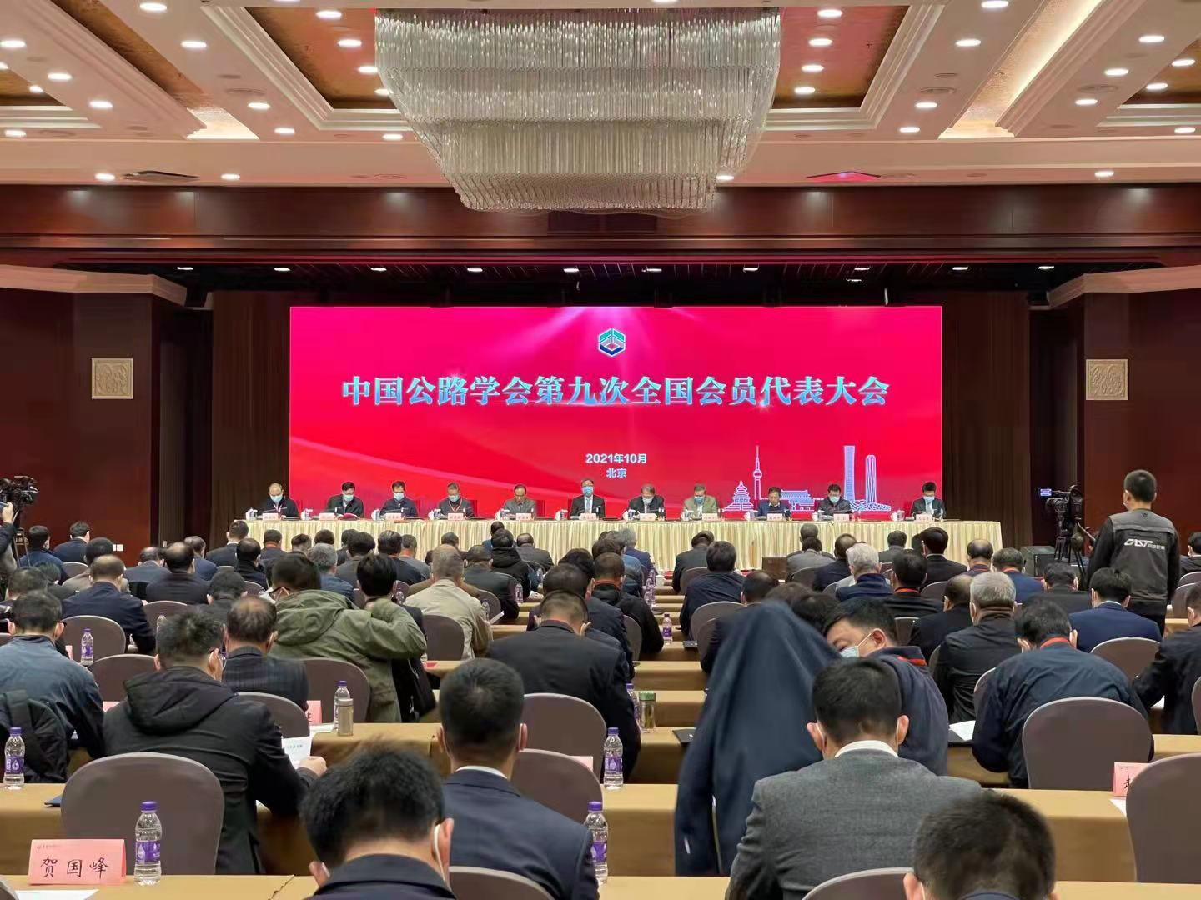
各项议程履行完成后，由第九届理事会党委书记、理事长翁孟勇同志主持召开了由第九届理事会党委委员、第九届理事会领导机构成员参加的工作会议；确定党委委员职责分工，研究理事会党委重点工作，研究理事会重点工作。至此，中国公路学会第九届全国会员代表大会圆满结束。

